**Tarea 10: Transformaciones 2T**

1. Transforma el siguiente diagrama:

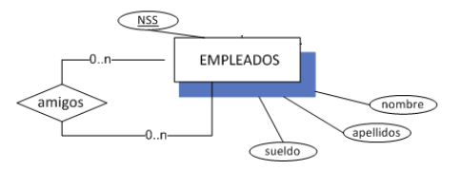

AMIGOS (NSS1(FK), NSS2(FK)).

EMPLEADOS (NSS, Nombre, Apellidos, Sueldo).

1. Transforma el siguiente diagrama:

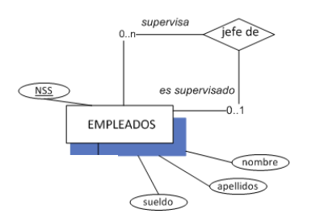

JEFE_DE (NSS_Emp(FK), NSS_Jef(FK)).(No se crea una PK compuesta en este caso).

EMPLEADOS (NSS, Nombre, Apellidos, Sueldo).

1. Realiza la transformación del siguiente diagrama:

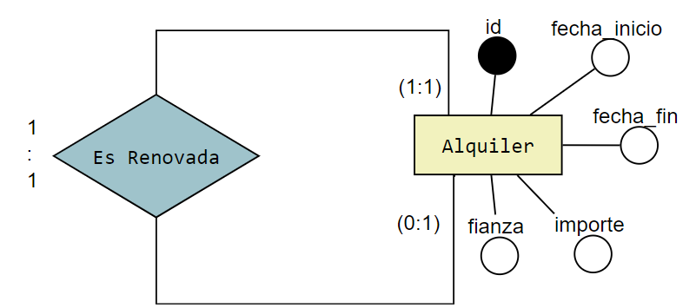

ALQUILER (Id1 Fecha_inicio, Fecha_fin, Importe, Fianza, Id2(FK)).(En este caso el nombre de la tabla es la entidad).

1. Realiza la transformación del siguiente diagrama:

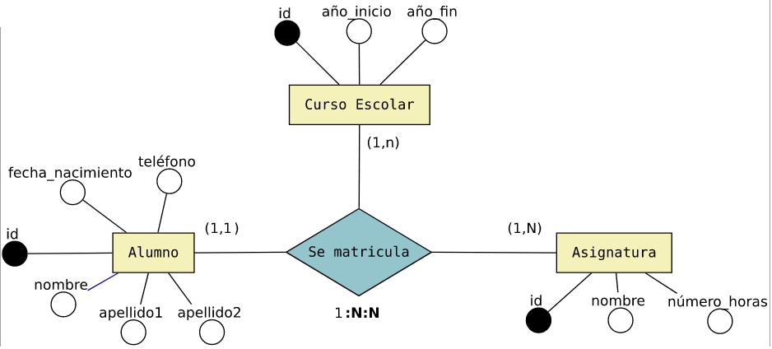

SE_MATRICULA (Id_curso(FK), Id_Asignatura(FK), Id_Alumno(FK)).

ALUMNO (Id, Nombre, Apellido1, Apellido2, Fecha_nacimiento, Telefono).

CURSO_ESCOLAR (Id, Año_inicio, Año_fin).

ASIGNATURA (Id, Nombre, Numero_horas).

1. Realiza la transformación del siguiente diagrama:

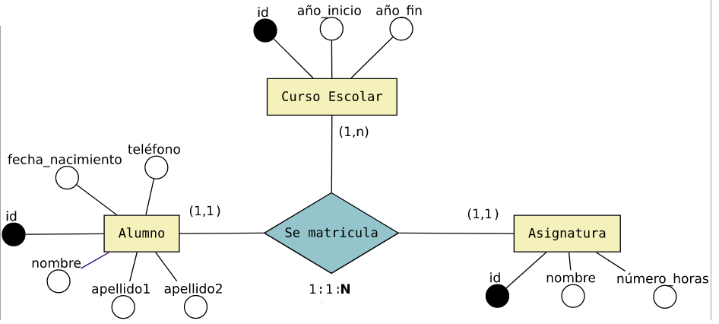

ALUMNO (Id, Nombre, Apellido1, Apellido2, Fecha_nacimiento, Telefono).

ASIGNATURA (Id, Nombre, Numero_horas).

CURSO_ESCOLAR (Id, Año_inicio, Año_fin, Id_alumno(FK), Id_Asignatura(FK)).